Quellen
Verwaltung von php,apache und mysql mittels Container:
https://github.com/mzazon/php-apache-mysql-containerized

Dockerfile zum erstellen von einer Datenbank im docker-compose file:
https://www.youtube.com/watch?v=w_aVnMmrASE

Erstellen von einer Datenbank in docker-compose mit init.sql:
https://stackoverflow.com/questions/43322033/create-database-on-docker-compose-startup

Verbindung aufbauen zur Datenbank mittels Java:
https://www.mkyong.com/jdbc/how-to-connect-to-mysql-with-jdbc-driver-java/

Webseitendesign:
https://datatables.net/
https://codepen.io/konradwax/pen/woPNqJ

public_html: DBS SS19, Ilhan Angin
java: DBS SS19, Ilhan Angin

Deployment
Um die Services zu starten muss der Ordner imse heruntergeladen werden und entpackt.
Im ordner /imse/php-apache-mysql-containerized muss der Befehl "docker-compose up" ausgeführt werden.
Dann ist die Website unter dem IP "localhost:8001" erreichbar.

Datenmigration
Um die Mongo-Datenbank mit Daten zu befüllen muss im ordner /imse/php-apache-mysql-containerized/java
der Kommand "java -jar migrateAndInsert.jar" ausgeführt werden.

Databankdesign siehe word Dokument “Database design”

Use Cases

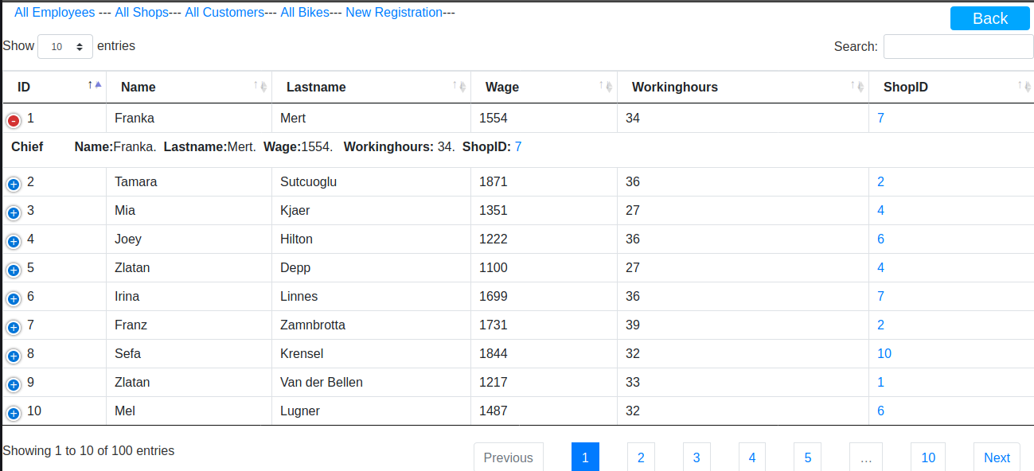
1)Der Use-case "Chiefname" wurde schon in der Tabelle Employee bereitgestellt.

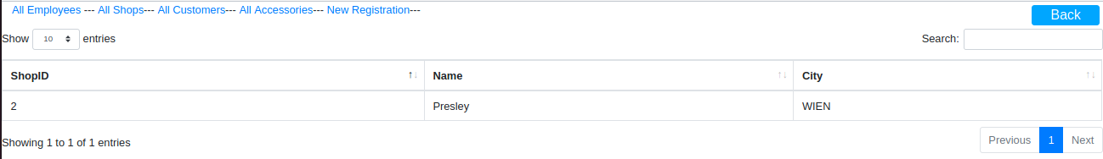

2)Der City Use-case funktioniert mit einem Hyperlink in der Employee-Table. Man kann einfach mit der Suchleiste den gewuenschten Employee finden und man bekommt alle Information des Shops wenn man auf die ShopId klickt.

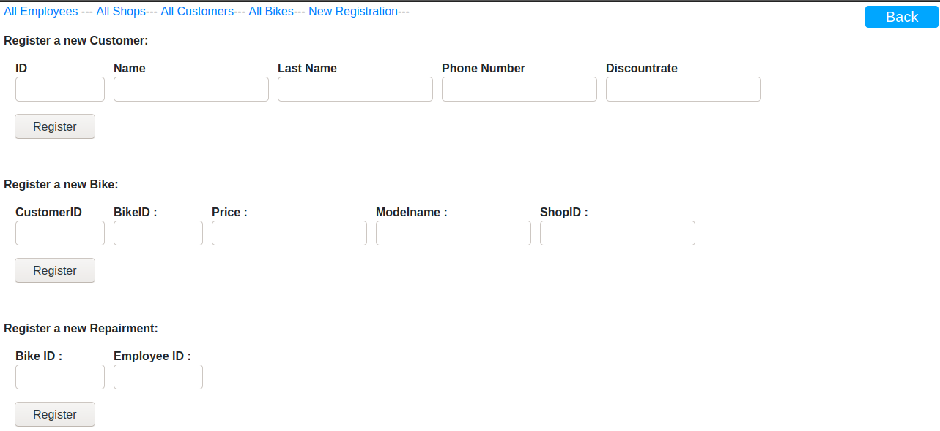
3) Das Ziel von dem Main-Use-Case ist das Erstellen neuer Customer, neuer Bikes und neue Reparaturauftraege zu registrieren. Wenn man ein neues Bike registriert, wird es auch in dem gegebenen Shop und Customer gespeichert(Beide haben BikeID arrays). Wenn man eine neue Repairment Beziehung erstellt, werde den gegebenen Employee in dem entresprechenden Bike gespeichert und wenn man auf die EmployeeID klickt, bekommt man den entsprechenden Employee.

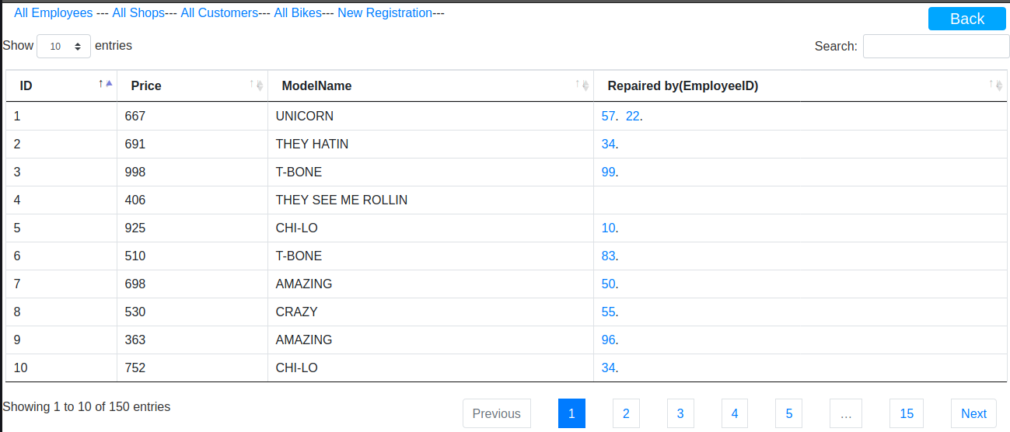
(BEISPIEL BIKE-SEITE)
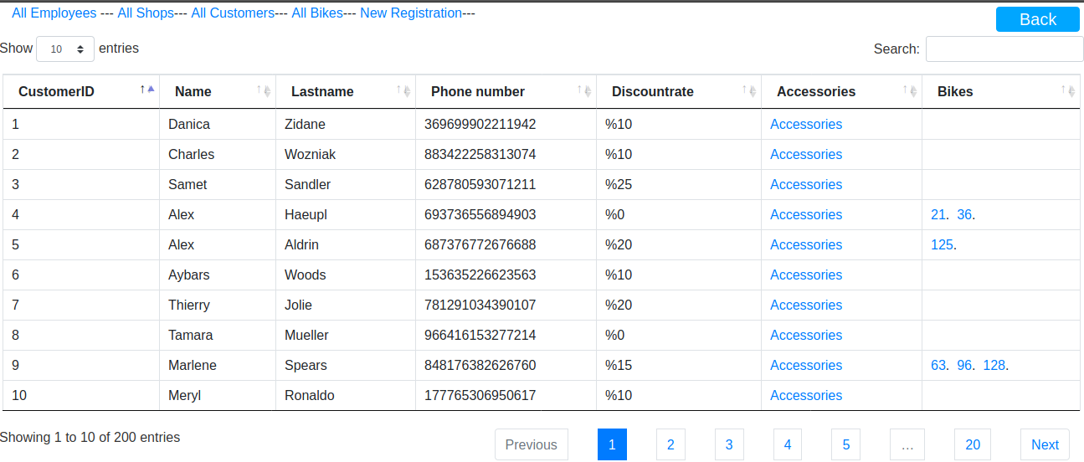

4) Der Report Use-case befasst sich mit den Customers und Accessories Tabellen. Man findet zuerst den gewuenschten Customer ueber die Suchleiste. Wenn man auf die “Accessories” klickt, dann findet man alle Accessories des Customers. Wenn man auf der Accessories-Seite auf die EmployeeID klickt, bekommt man alle Information von diesem Employee.
